Jeu de probabilité
Programme de codage par blocs

Fiche 2a

Clique sur le lien pour accéder à Scratch : Jeu de dés – Doubles :
https://scratch.mit.edu/projects/903178454/
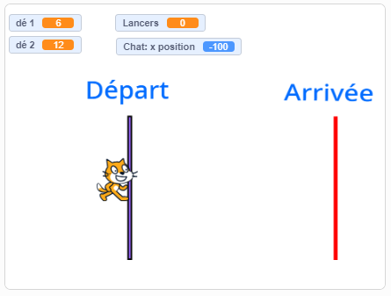
Le lance le jeu et la barre d’espacement lance les dés.
Joue jusqu’à ce que tu gagnes. Joue à nouveau.
Compare tes résultats à ceux des autres élèves de la classe
lorsqu’ils lancent des cubes numérotés.

Jeu de probabilité (suite)
Programme de codage par blocs

Fiche 2b

Examine le code
● Clique « Voir à l’intérieur ». Regarde le code.
Selon toi, que signifient les différents blocs ?
Quel est leur rapport avec l’expérience de probabilité ?
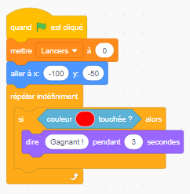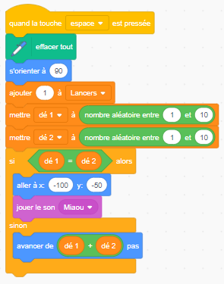

Jeu de probabilité (suite)
Programme de codage par blocs

Fiche 2c

● Relie les blocs à ce qui s’est passé pendant l’expérience.
Par exemple,
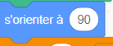
Chat est tourné vers la droite (de la ligne de départ à la ligne d’arrivée).
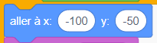 Chat commence à (–100, 50).
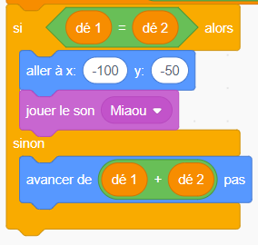 | fait revenir Chat à la ligne de départ si les dés correspondent.
Si les dés ne correspondent pas,
les nombres lancés sont additionnés.
Ensuite, Chat fait le nombre de pas correspondant.
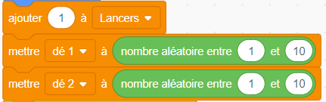 |  |  | note le résultat obtenu chaque fois que les dés sont lancés, et des nombres entre 1 et 10 sont choisis au hasard.
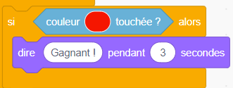 |  | Chat est déclaré vainqueur  lorsqu’il touche la ligne d’arrivée rouge.
Note :
Chat commence à –100 et finit à 150. En pensant à la distance de part et d’autre de 0, 100 pixels + 150 pixels = 250 pixels.

